Дачная фея
МНОГО ВОДЫ УТЕКЛО
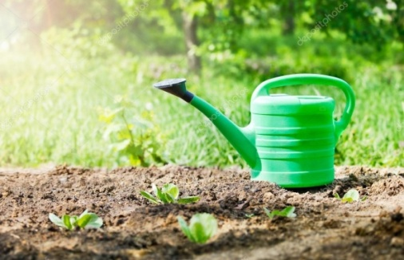
Очень часто от огородников можно услышать: «Не пойму, почему у меня в огороде ничего не растет? Поливаю-поливаю, а толку никакого нет!»
Но ведь важно не просто поливать, а поливать правильно.
ЛУЧШЕ РЕЖЕ, НО БОЛЬШЕ
Растения, как и мы , должны пить правильную и хорошую воду, иначе развиваться они будут гораздо хуже, чем хотелось бы. А потому дадим несколько советов, когда и как правильно поливать растения на огороде. Итак, несколько очень простых правил полива.
1. Ни в коем случае нельзя поливать растения холодной водой, например, сразу из колодца, колонки, скважины или ручья. Температура воды должна быть около 20 градусов. Для этого воду можно просто выдержать в ванне или бочке.
2. Колодезная вода, вода из скважины, обычно жесткая. Смягчить ее можно питьевой содой (2-3 ст.л. на 10 л воды) и только потом применять для полива.
3. Поливать растения нужно только утром или вечером после захода солнца, но ни в коем случае не в жару или на солнце.
4. Принято считать, что поливать всегда лучше из лейки, но это ошибочное мнение. Так делать надо только тогда, когда овощные культуры находятся на ранней стадии развития, а потом - только струйно.
5.Овощные культуры надо поливать реже, но обильно, при ежедневном, но более скудном поливе влага не будет доходить до корней и толку от такого полива будет мало.
Ну и последнее: если требуется подкормить растение, то делать это нужно обязательно вместе с поливом, иначе они не получат нужного количества питательных веществ.
О ФИЛЬТРАХ
Следует помнить, что избыток влаги или недостаток любой соли как в питьевой, так и в поливной воде может кардинально изменить урожай на дачном огороде и здоровье живущих на даче людей. Поэтому в первую очередь нужно проверить воду, которую вы пьете и которой поливаете растения. Причем анализ воды следует делать регулярно, потому как ситуация на участке может быстро измениться.
Затем воду рекомендуется очистить от примесей и взвешенных частиц, то есть от мелкой грязи; солей железа; от солей жесткости, т.е. от солей магния и кальция..Далее при желании можно скорректировать солевой состав добавками нужных солей. Устройства для этого можно купить и установить. Можно также вставить корректирующие солевые таблетки.
Но эти устройства работают тогда, когда есть напор, то есть в стационарном или временном водопроводе. И всегда надо следить за общим расходом воды. Потому что каждый фильтр рассчитан на пропускание определенного ее объема. Израсходовал его - меняй фильтры.
А если нет даже местного водопровода - можно купить кувшин с фильтром. Подобрать почти все на любой вкус. Такие фильтры универсальны.
Если вы планируете рыть колодец на участке, лучше поставьте в него обсадную пластиковую трубу, а затем установите в нее погружной электронасос. Пластиковую - потому что она не ржавеет, не боится морозов, служит дольше. Сначала откачайте в колодце воду до чистой и сделайте ее анализ. Затем засыпьте гравием, а потом поставьте песчаный фильтр.
СОВЕТ
После обильного полива почву желательно замульчировать, чтобы не образовалась корка. Если же не мульчировать, то на другой день обязательно сделать поверхностное рыхление.

